Учебная практика - (практика по получению первичных профессиональных умений и навыков)
Задание 1.2. ИСР
Задания:
1. Исследовать структуру официального сайта кафедры информационных технологий и электронного обучения (ИТиЭО) по адресу: https://ict.herzen.spb.ru и составить структуру сайта (дерево страниц сайта).
2. Проанализировать 1-3 сайтов кафедр (и/или факультетов, выбрать наиболее качественные) других вузов (например, ВШЭ, МГТУ им. Н. Э. Баумана) и составить структуры их сайтов. Провести сравнительный анализ проанализированных ресурсов и описать какие разделы отсутствуют на сайте кафедры ИТиЭО и вы бы рекомендовали добавить.
3. Составить список сервисов (функций), которые вам, как студентам, были бы полезны и актуальны для использования на сайте кафедры. Составьте таблицу со столбцами ("Сервис/Функция, которая была бы актуальна на сайте кафедры", Инструмент реализации функционала", "Комментарий с аргументацией"). Опишите 5-10 необходимых, с вашей точки зрения, функций. Аргументируйте, по возможно лаконично, свой ответ.

Отчёт
1. Структура официального сайта кафедры информационных технологий и электронного обучения (ИТиЭО)
Структуры всех сайтов были выполнены с использованием онлайн-сервиса IOctopus: https://mind-map-online.ru/main

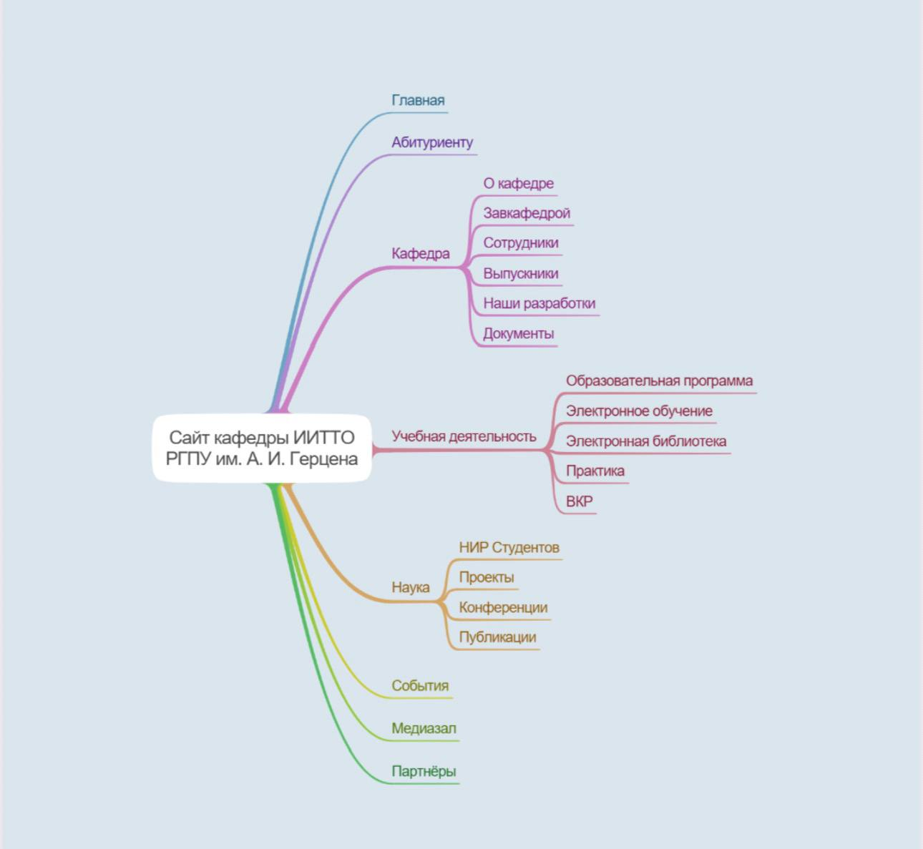

2. Структура официального сайта Факультета компьютерных технологий и информатики СПбГЭТУ «ЛЭТИ»
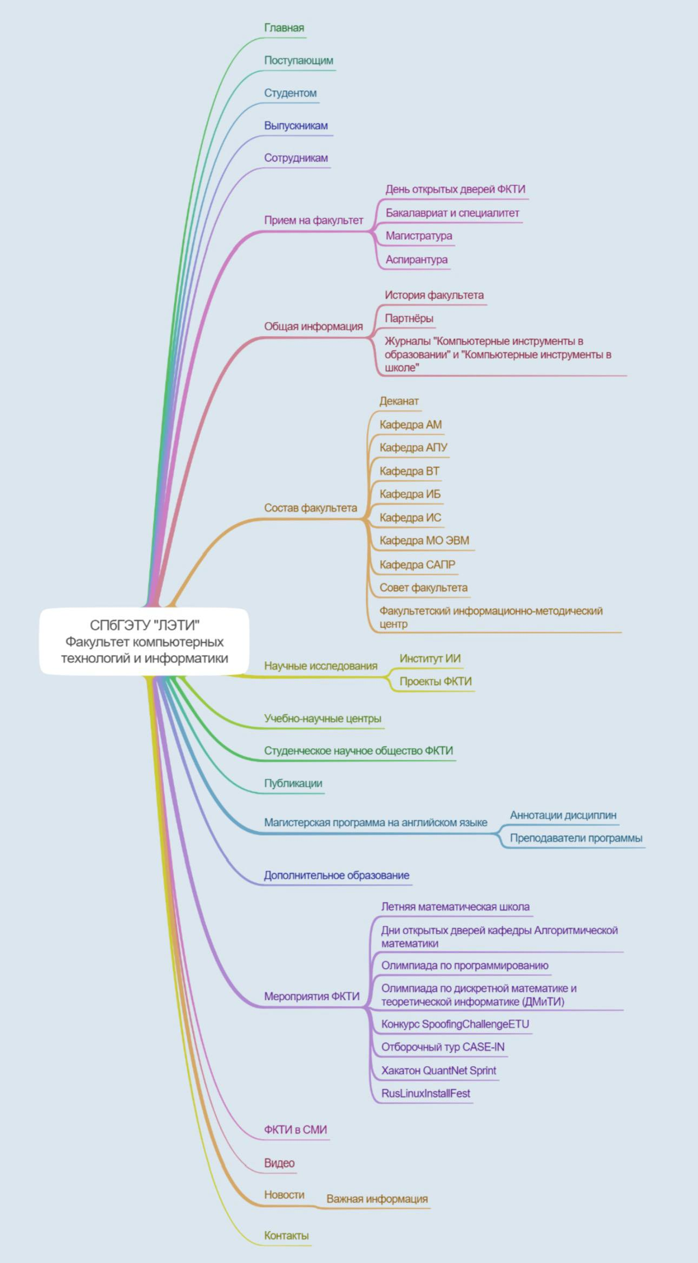

Структура официального сайта Факультета математики и компьютерных наук СПбГУ.
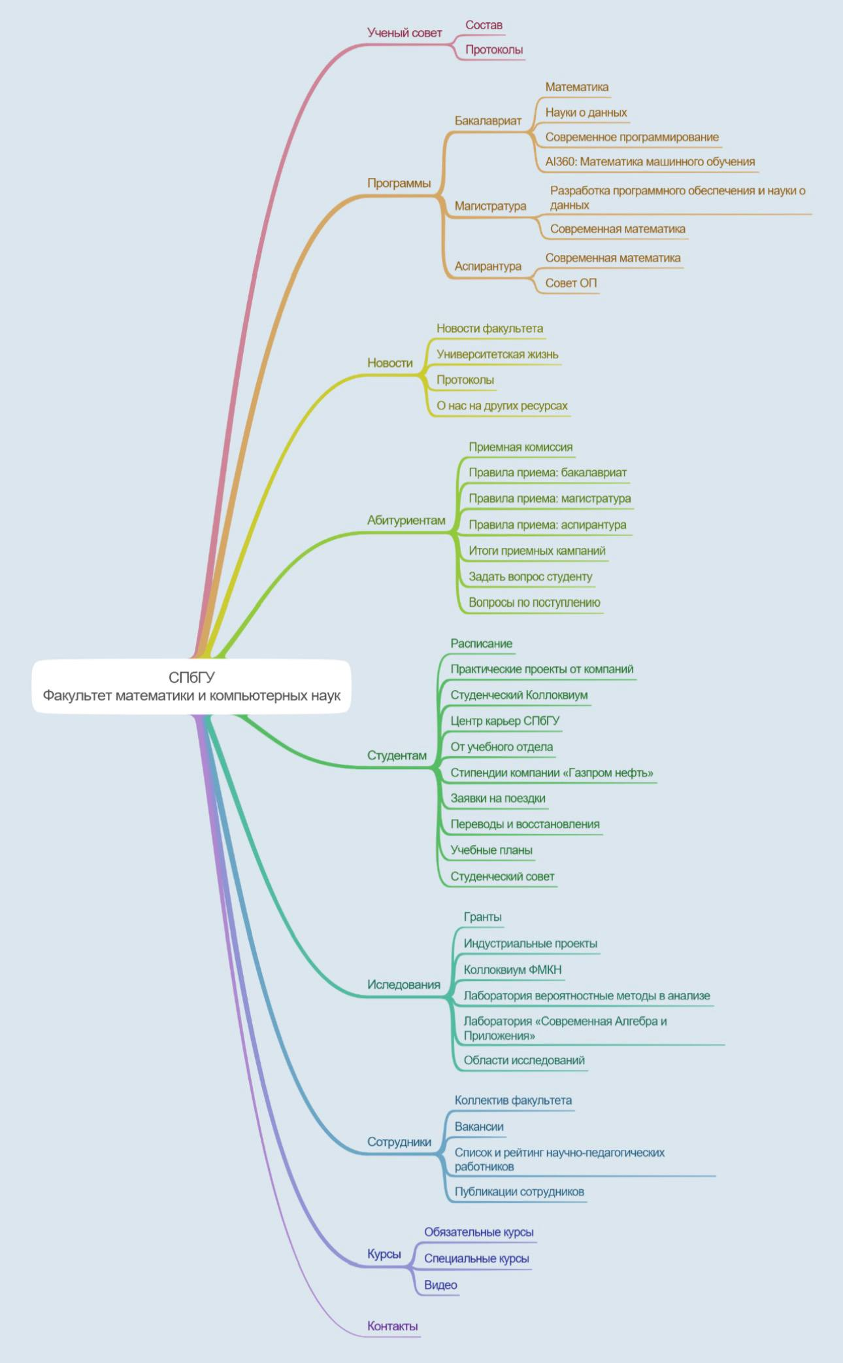

Сравнительный анализ сайтов кафедр и факультетов других вузов
Для сравнительного анализа были выбраны сайты Санкт-Петербургского государственного электротехнического университета «ЛЭТИ» и Санкт-Петербургского государственного университета, так как они отличаются более развитой структурой и ориентированностью на студентов и сотрудников.
Сравнение сайта кафедры ИТиЭО РГПУ им. А. И. Герцена и сайта Факультета компьютерных технологий и информатики СПбГЭТУ «ЛЭТИ»
По сравнению с сайтом ЛЭТИ на сайте кафедры ИТиЭО отсутствуют следующие разделы:
- Личные кабинеты сотрудников;
- Раздел с составом факультета, включая ссылки на другие кафедры и структурные подразделения;
- Информация о дополнительном образовании;
- Раздел, посвящённый студенческому научному сообществу факультета;
- Отдельный раздел «Студентам»;
- Развернутый раздел с контактной информацией факультета бакалавриата и магистратуры (адреса, часы работы с разбивкой по дням недели, несколько телефонов, электронные почты, ссылки на медиаресурсы и др.). На сайте РГПУ контактная информация представлена в более кратком виде: указаны адрес, электронная почта и один телефон. Данные размещены в нижней части страниц, что делает их менее заметными и интуитивно менее доступными для пользователей. Вынесение такой информации в отдельную вкладку или блок повысило бы удобство навигации.
- Также на сайте кафедры ИТиЭО отсутствует полноценный новостной раздел. Имеется раздел «События», однако в нём представлено всего несколько мероприятий. В отличие от этого, на сайте ЛЭТИ регулярно публикуются новости о жизни факультета, а также материалы в формате журналов или газет, что позволяет поддерживать актуальность информации и вовлечённость студентов.

Сравнение сайта кафедры ИТиЭО РГПУ им. А. И. Герцена и сайта Факультета математики и компьютерных наук СПбГУ.
По сравнению с сайтом СПбГУ на сайте кафедры ИТиЭО также отсутствует ряд разделов:
- Информация об учёном совете;
- Структурированное представление образовательных программ: бакалавриат, магистратура и аспирантура вынесены в отдельные блоки, внутри которых представлены ссылки на конкретные направления подготовки;
- Новостной раздел, включающий новости факультета и университета в целом;
- Раздел «Студентам», содержащий расписание занятий, учебные планы, информацию о центре карьеры и другие полезные материалы;
- Расширенный раздел «Сотрудники», в котором могли бы быть представлены вакансии, рейтинг научно-педагогических работников, публикации сотрудников и д.р;
- Информация об обязательных и необязательных курсах с указанием названия курса, года, семестра, лектора и ссылкой на видеокурс.

3. Список полезных сервисов/функций
Сервис/Функция, которая была бы актуальна на сайте кафедры | Инструмент реализации функционала | Комментарий с аргументацией
Раздел с составом факультетов и образовательных программ | Иерархический каталог | Удобный формат, позволяет наглядно увидеть направления подготовки и структуру факультета
Расписание занятий | Встраиваемый модуль расписания с фильтрацией по группам/датам | Позволяет быстро получать актуальную информацию о занятиях в одном месте
Календарь мероприятий с возможностью записи на них | Календарь мероприятий, форма регистрации | Удобно для просмотра всех предстоящих событий и предварительной записи на них
Ежедневные новости вуза и факультета | Новостной раздел сайта | Ежедневные новости позволяют быть в курсе жизни факультета и повышают интерес к его деятельности
Вакансии для работы в вузе | Информационная база вакансий | Полезно для студентов и выпускников, заинтересованных в трудоустройстве в университете
Публикации работ сотрудников | Библиотека публикаций с поиском и сортировкой по авторам/годам | Позволяет ознакомиться с научной деятельностью сотрудников и направлениями их исследований, найти полезные материалы для работы
Документы для студентов | Раздел с файлами и документами | Методические материалы, нормативные документы и инструкции доступные онлайн экономят время и упрощает подготовку к занятиям
Обратная связь с кафедрой | Веб-форма обратной связи | Позволяет быстро задать вопрос или оставить предложение, упрощая коммуникацию с кафедрой

